莱 芜 市 人 民 政 府
2017年政府信息公开工作年度报告

本报告由莱芜市人民政府办公室按照《中华人民共和国政府信息公开条例》（以下简称《条例》）和《山东省政府信息公开办法》（以下简称《办法》）要求，根据莱城区人民政府、钢城区人民政府、市政府组成部门和部分事业单位（以下简称市政府部门）的2017年政府信息公开工作年度报告编制。本报告包括概述、主动公开情况、主动公开渠道、依申请公开政府信息和不予公开政府信息的情况、政府信息公开的收费及减免情况、因政府信息公开申请提起行政复议、行政诉讼的情况、所属事业单位信息公开工作推进措施和落实情况、存在的主要问题及改进情况，以及统计附表等内容。本报告中所列数据的统计期限为2017年1月1日至12月31日。本报告电子版可在“莱芜市人民政府”门户网站（http://www.laiwu.gov.cn/）查阅或下载。如对本报告有疑问，请与莱芜市人民政府办公室联系。（地址：莱芜市莱城区文化北路001 号；邮编：271199；电话：0634-6210011；邮箱：lwszfxxgk@163.com）
一、概述
2017年，全市深入贯彻《条例》和《办法》，以落实《山东省人民政府办公厅关于印发2017年山东省政务公开工作要点的通知》（鲁政办发〔2017〕39号）和《莱芜市人民政府办公室关于印发2017年莱芜市政务公开工作要点的通知》（莱政办发〔2017〕11号）为抓手，切实加强组织领导，健全完善工作制度，加大主动公开力度，全市政府信息与政务公开工作扎实推进，公开数量明显增加、公开范围进一步扩大，为保障公众知情权、参与权、表达权、监督权，推进法治政府、服务型政府建设发挥了重要作用。
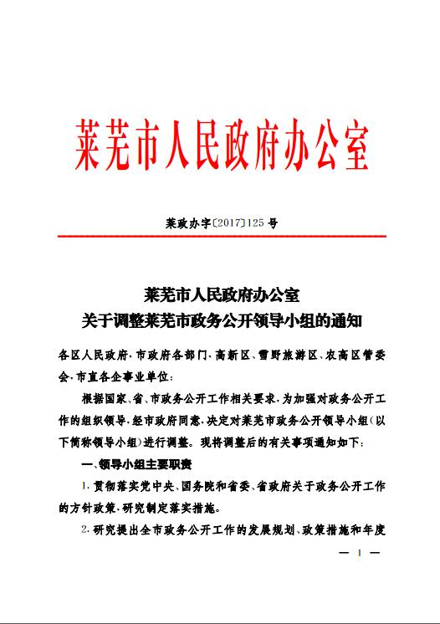
（一）完善机制制度，加强组织领导。政务公开工作明确列入政府分工，由常务副市长分管，在莱芜市政府网站上进行公布。市监察局协调指导全市政务公开工作职责划入市政府办公室，加强工作协调，推动政府信息和政务公开工作深入、规范、有序开展。根据换届后人事变动及时充实调整了市政务公开工作领导小组组成人员，组成常务副市长为组长，市政府秘书长为副组长的政务公开领导小组，指导推进全市政务公开工作。

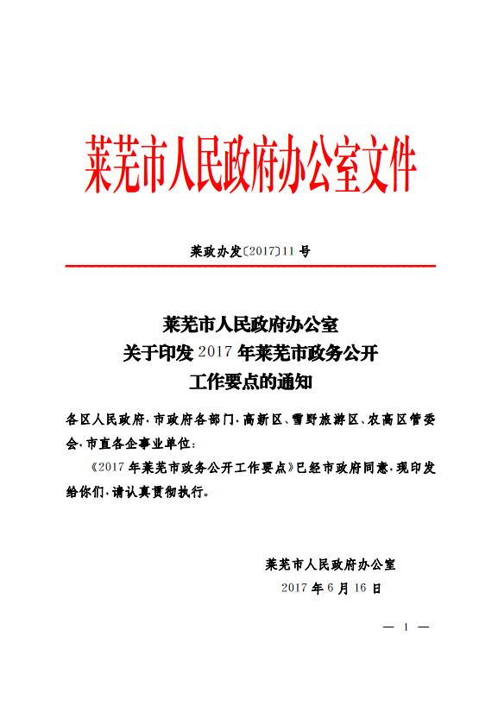
（二）细化工作部署，促进工作落实。落实政府信息公开指南和公开目录更新制度，根据中央、省的新要求，更新完善了市政府信息公开指南和政府信息公开目录。制定印发《2017年莱芜市政务公开工作要点》（莱政办发〔2017〕11号），部署年度政务公开重点工作。加强督导考核，开展政务公开专项督查2次，确保各项工作任务落到实处。继续将政务公开工作纳入各区的综合目标考核，制定年度政务公开工作考核指标表，分值权重不低于4%。加大政务公开培训力度，年内组织培训1次。
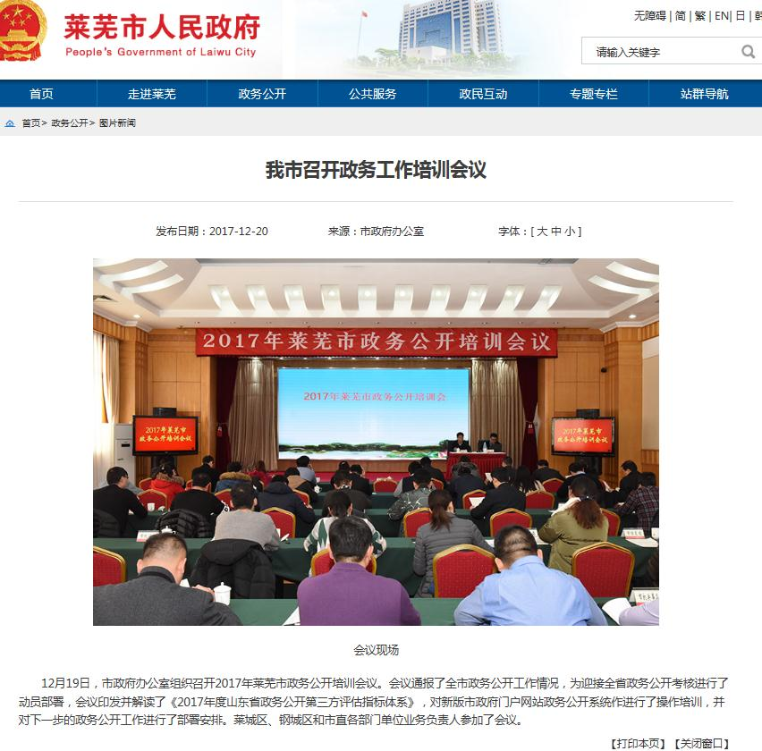

（三）扎实推进“五公开”，加大公开力度。将公开要求纳入公文办理程序，在公文流转程序中落实公开属性确认环节，严格落实信息公开属性源头认定机制，加强信息公开保密审查制度建设，对拟公开的政府信息，依法依规做好保密审查。加大行政权力运行公开力度，截止12月底，市政府门户网站公开发布市政府会议信息154条、政府文件265件、规范性文件12件，发布政策解读12条。实行重大决策预公开，政府工作报告、莱芜市地标建筑等一些重大决策、文件出台前，均在政府网站专栏公开发布征集意见公告，广泛听取公众意见。
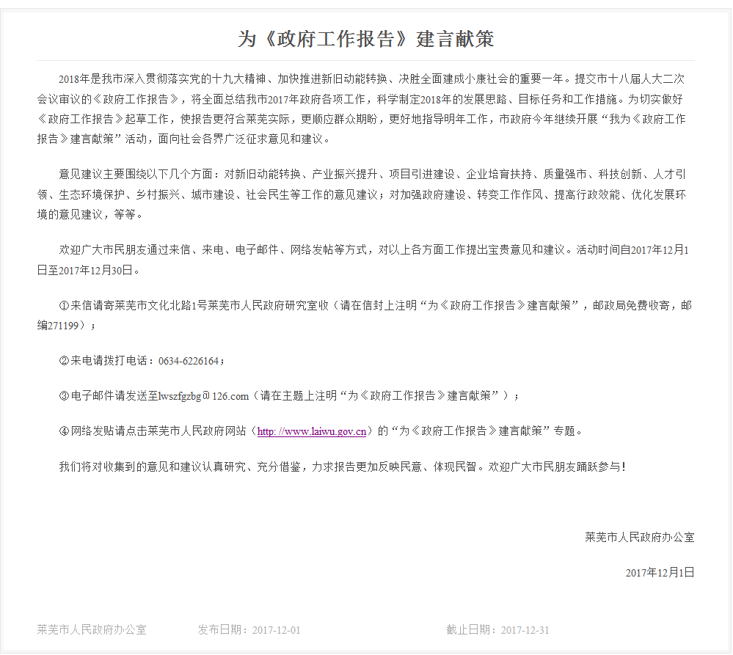
（四）强化平台建设，回应社会关切。充分发挥政府网站公开政府信息的第一平台作用，对市政府门户网站“政务公开”专栏进行了调整完善，集中公开行政权力运行、“放管服”改革、重大建设项目与公共资源配置、民生领域信息等重点领域方面的信息1600余条。积极探索公众参与新模式，不断拓展门户网站的民意征集、网民留言办理等互动功能。积极回应网民关切，解决网民反映的问题。全年受理网民信件11062件，办结10448件，办结率94.45%。
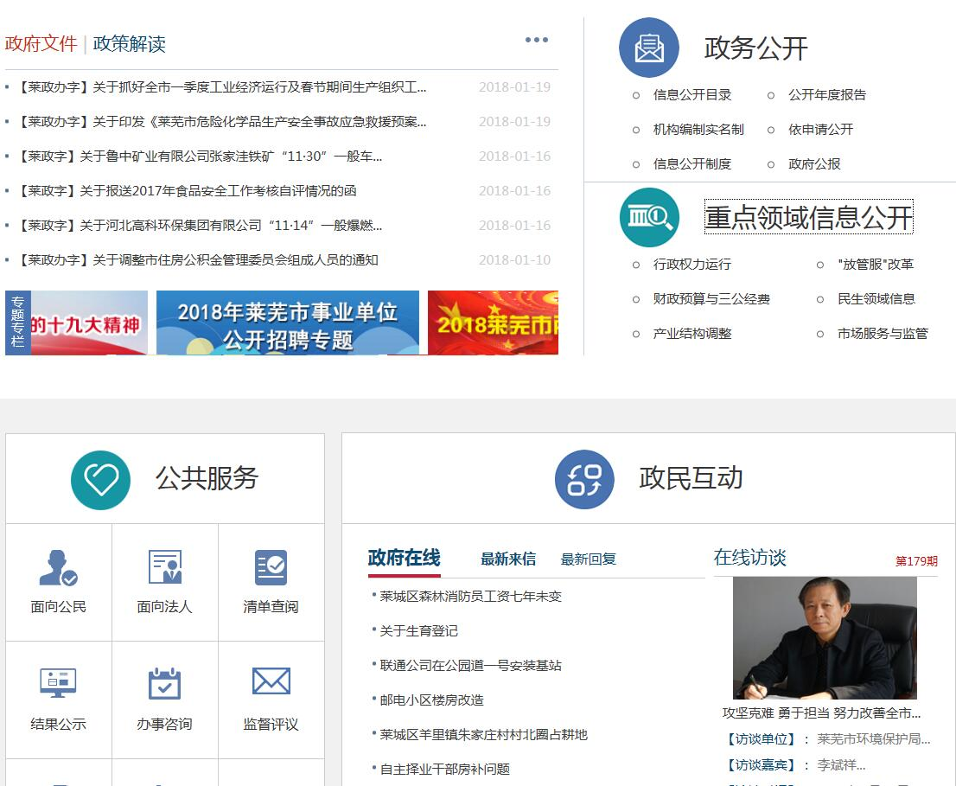

二、主动公开情况
2017年度，全市各级政府网站主动公开政府信息36875条，其中，市政府13026条，市政府部门17285条，区政府6564条。主动公开内容和要点落实情况如下：
（一）围绕稳增长推进公开
1、加强预期引导。政策公开方面，国家、省出台的宏观经济政策和我市出台的相关经济发展政策，创业就业指导性政策、金融、财政资金政策等均在市政府网站政务公开栏目公开和部门网站进行公开。加大预决算公开力度、细化公开内容，市、区两级政府全面公开政府预决算、“三公”经费预决算。
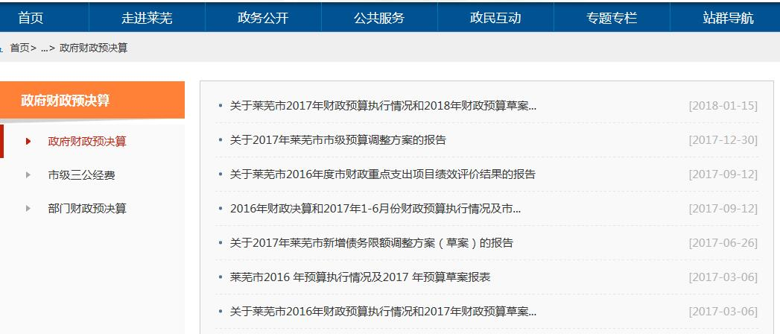
统计信息公开。定期召开季度、年度国民经济运行情况新闻发布会，通过主流媒体、网站、微信等公开渠道及时发布经济形势研究分析和主要经济指标。开设“统计数据、统计分析、专题专栏”栏目，对普查数据、国民经济社会综合数据及时汇总完善，重点加强更新与维护，内容涵盖全市经济社会发展各阶段、各类别、各层面的详实资料。
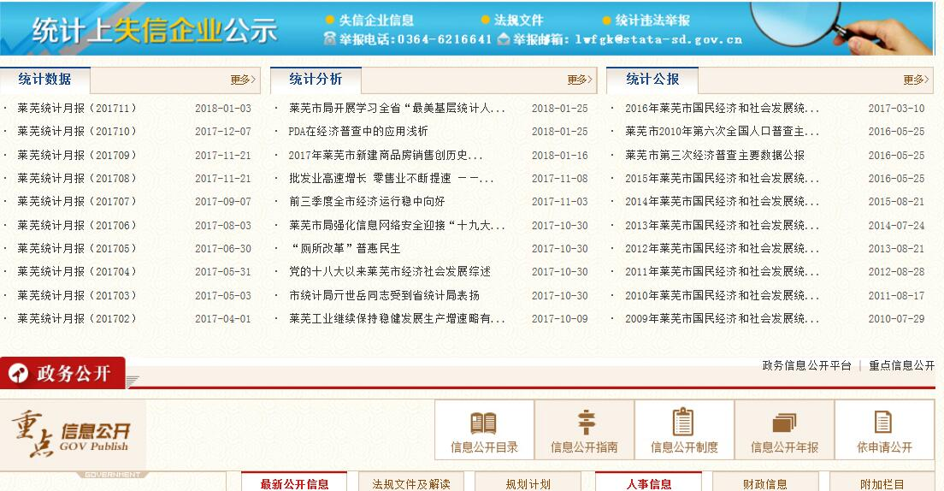
加强审计信息公开。市政府网站公示公告发布审计相关消息，及时公开市局和两区信息。运用新媒体手段，建立“莱芜审计”微信公众号，助力政务公开工作。
2、减税、降费、降低要素成本信息公开。推进减税降费信息公开，及时调整并在市财政局门户网站公布行政事业性收费和政府性基金目录清单，让政府收费项目一目了然，提高收费透明度。
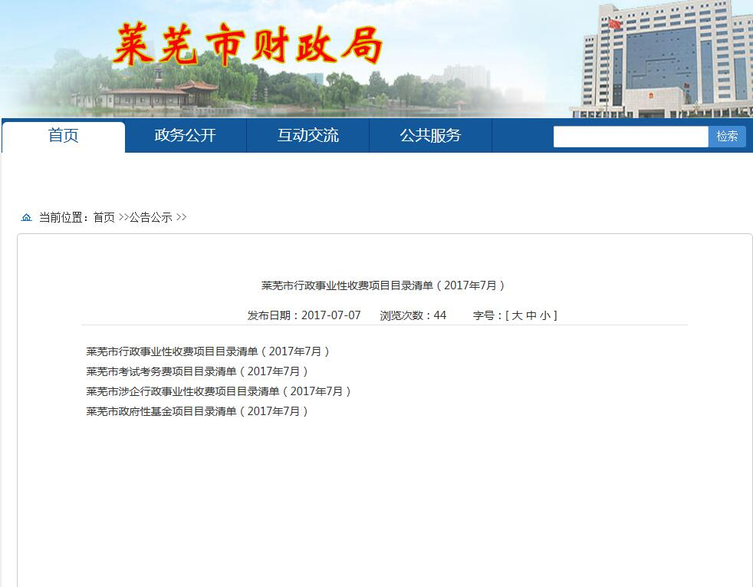

3、重大建设项目和公共资源配置信息公开。对纳入年度重点工程计划的政府投资项目，在政府网站公共服务板块公布了《固定资产投资项目节能评估和审查》、《权限内企业投资项目核准》、《权限内外商投资项目核准》等公共服务事项。通过政府网站公开《关于转发<山东省公共资源交易平台系统运行管理办法（试行）>的通知》、《关于实施<莱芜市公共资源交易中心评标（评审）专家抽取操作细则>的通知》等相关政策、文件，方便群众获取相关信息。

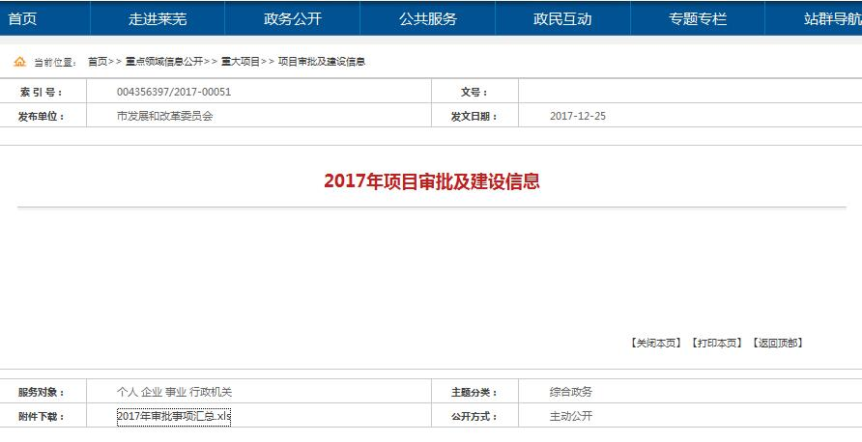

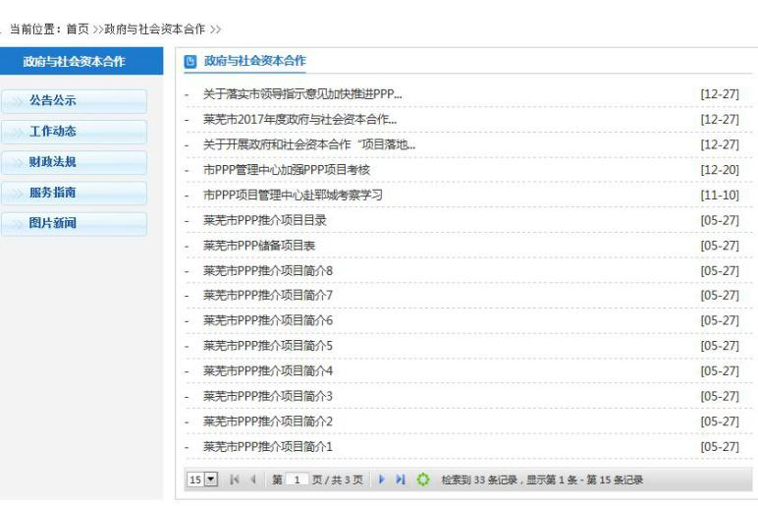
4、推进政府和社会资本合作(PPP)项目信息公开。在市政府网站“重点领域信息公开”栏目和市财政局门户网站开设专栏，重点公开政府和社会资本合作的相关政策、项目推介、典型案例等内容，及时将工作推进情况、项目进展情况进行公开。

（二）围绕深化改革推进公开
1、推进“放管服”改革信息公开。晒出权力服务事项。深化行政许可事项目录、权责清单、公共服务事项目录公开。市区两级行政许可目录、行政权力清单、政府部门责任清单和公共服务事项目录全部在本级政府网站集中发布。编制公开了镇（街）行政权力清单和市区镇（街）公共服务事项目录，在各级政府门户网站公开。
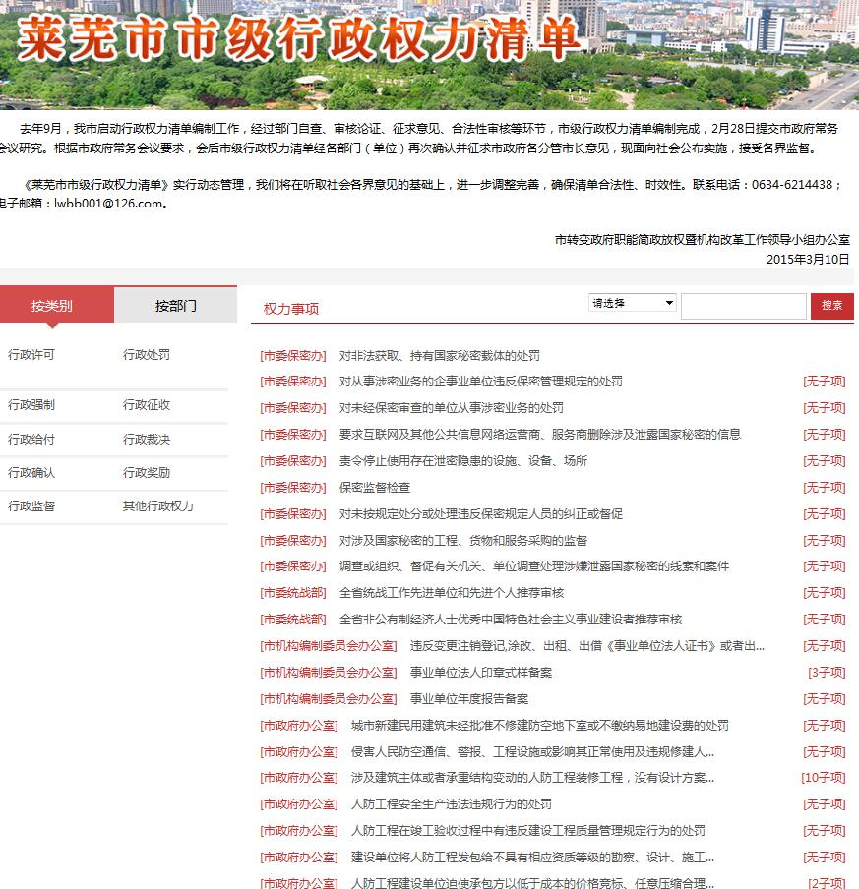

规范性文件清理备案。认真落实《莱芜市人民政府规范性文件制定程序规定》和规范性文件“三统一”制度，加强规范性文件的审查，审查市级规范性文件13件，不符合“三统一”要求退回3件，“三统一”10件，在政府网站统一公布实施。坚持“立改废”相结合的原则，重点对涉及“放管服”改革、生态文明建设和环境保护的规范性文件进行清理，累计清理规范性文件854件，其中废止744件，修改3件。
推进“双随机、一公开”监管。市区两级政府汇总公开本级随机抽查事项清单，在各级政府门户网站公开发布，所含要素包括抽查事项、抽查对象、抽查内容、抽查依据、抽查方式、抽查比例和频次等。加强抽查结果公开，在市政府及部门网站公布产品质量、食品药品、安全生产等方面的监管、抽查方式、时间、范围和抽检结果。在“信用山东”网站公示行政处罚、行政许可抽检检查等信息。
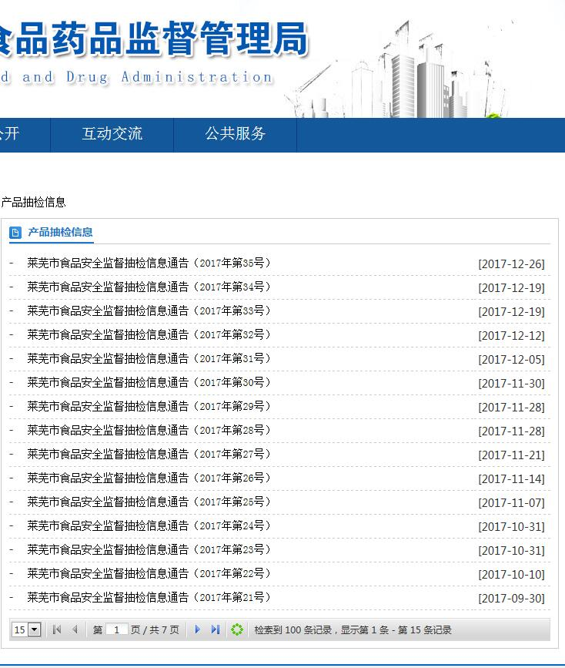

推进“互联网+政务服务”。完善提升全市网上政务服务平台，补充完善网上政务大厅中公共服务事项和服务指南相关资料，引导公民、法人使用网上政务服务平台办理相关业务。在政府网站设立“公共服务”专栏，公开居民办事、企业经营等相关公共服务信息，明确各类办事程序和具体要求，方便社会公众办事。设置“便民查询”专栏，集中公示违章查询、水电煤气、住房公积金等百姓热点关注的信息。
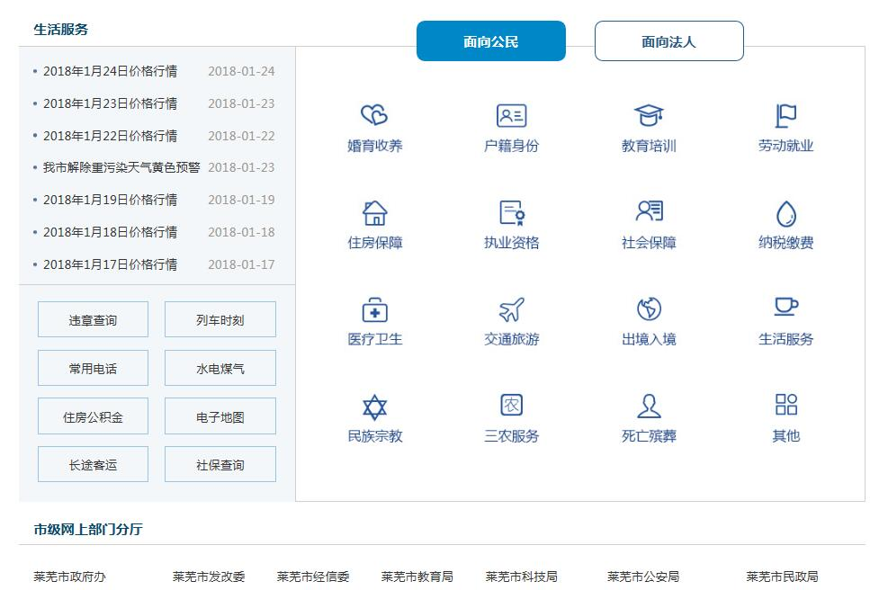

2、国资国企信息公开。出台国资监管相关政策，市管国有企业改革发展阶段性工作规划、国有经济布局结构调整规划、市管国有企业人才队伍建设及改革等方面的规划，市管国有企业上报的审批备案申请事项名称、依据、填报说明、填报模板，市国资委机关及市管国有企业负责人人事任免事项，以及市国资委职责范围内依法应当公开的其他信息等都在市政府网站政务公开专栏和部门网站进行公开。

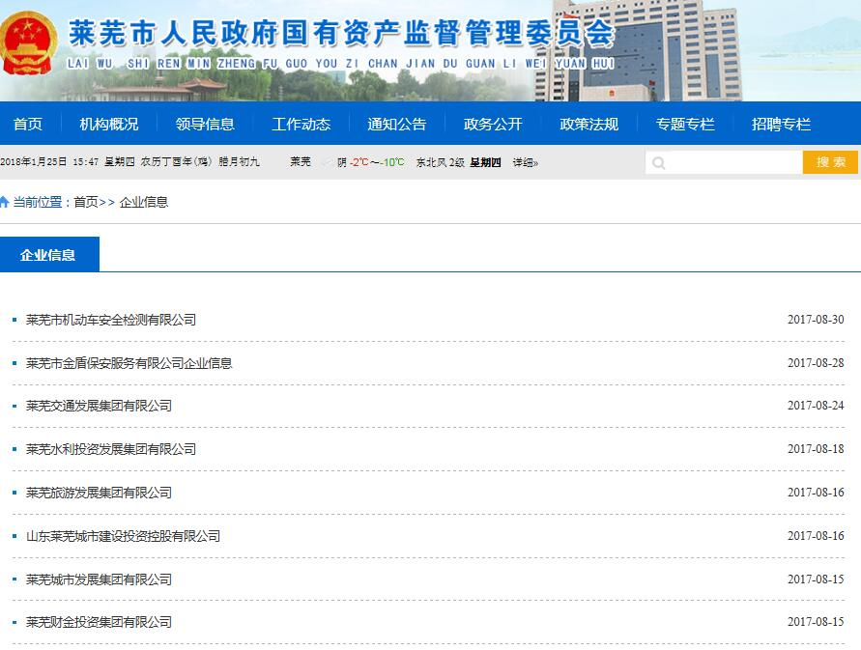

3、农业供给侧结构性改革信息公开。对“三权分置”、农业精准扶贫、《农药管理条例》、《农药登记管理办法》等政策及解读材料及时在网站公开，方便群众了解和查询有关信息。围绕强农惠农政策落实、农村集体产权制度改革、土地流转、农业创业创新等民众关切的热点问题，督促各级及时公布进展情况和完成情况。通过举办专题培训班、编印操作手册、加强媒体宣传等方式，真正让农民看得懂、听得懂、参与得进来。
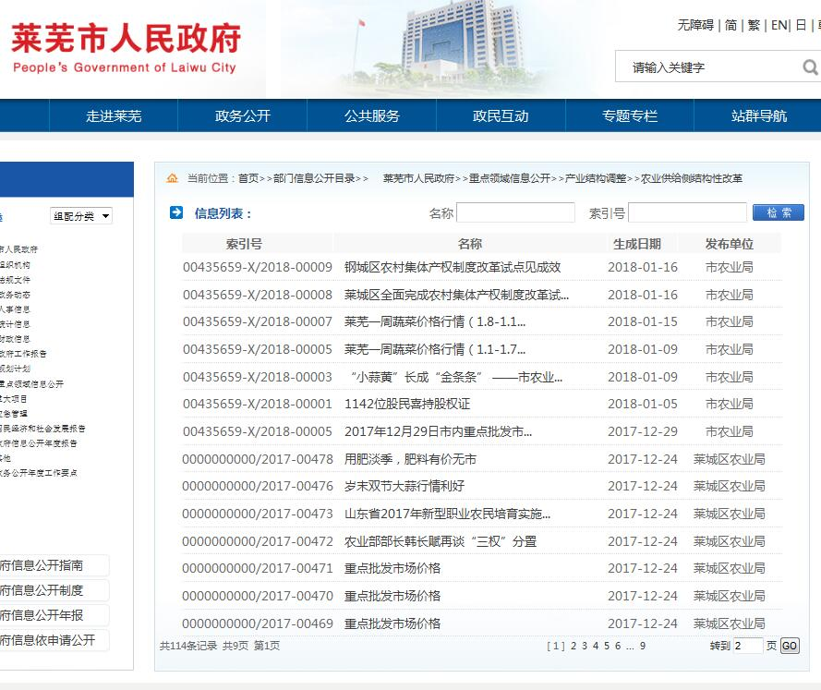

- 推进财税体制改革信息公开。稳妥推进财税体制改革，理顺市以下财政体制，合理划分财政事权和支出责任，推进预算绩效管理，开展水资源税、环境保护税改革，扎实推进国地税联合办税，建设一批联合自助办税服务网点，为纳税人提供更多便利。
（三）围绕结构调整推进公开
1、新旧动能转换工作信息公开。编制新旧动能转换实施方案，定期编发《新旧动能转换重大工程工作简报》。出台《关于实施重点企业“三扶”培植计划的意见》、《莱芜市“十三五”科学技术创新发展规划》、《莱芜市科技“小巨人”企业创新能力培育扶持办法》、《莱芜市天使投资基金管理办法》等文件，均在市政府和部门网站公布。
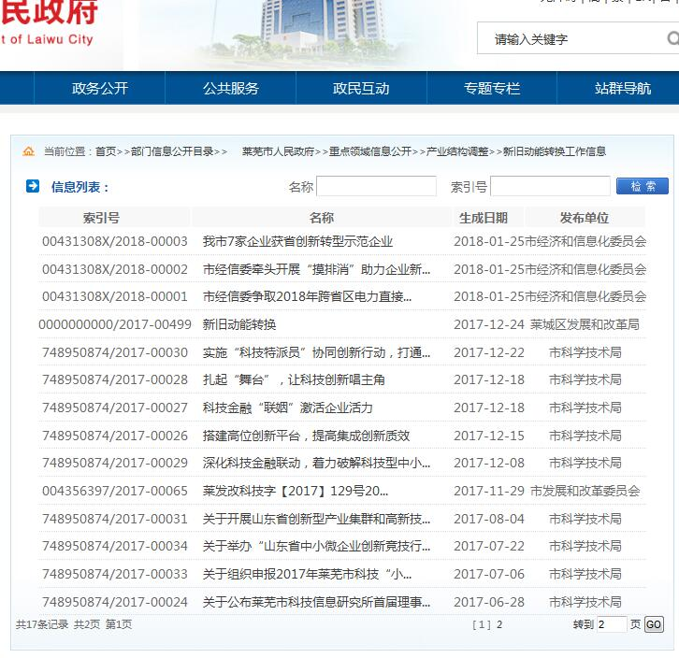
2、化解过剩产能工作信息公开。我市化解过剩产能任务为粗钢124万吨，其中山东泰山钢铁集团有限公司需退出58万吨，山东富伦钢铁集团有限公司需退出66万吨。出台《莱芜市钢铁去产能工作方案》，工作组每两天到现场进行指导，定期调度工作进展。11月16日，通过国家抽查验收组验收。相关情况在市政府网站重点领域信息公开和经信部门网站公开。
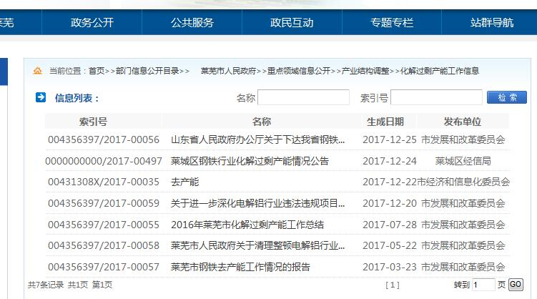

3、消费升级和产品质量提升工作信息公开。市商务局每月公开各项商务经济主要指标，每月、重大节假日公开生活必需品、重要生产资料等市场运行监测数据，及时转发商务部境外环境监测情况。市场监管局网站开设了公共服务和网上办事专栏，方便群众办理市场监管业务，设置了消费维权栏目，及时发布消费者权益保护及维权信息。
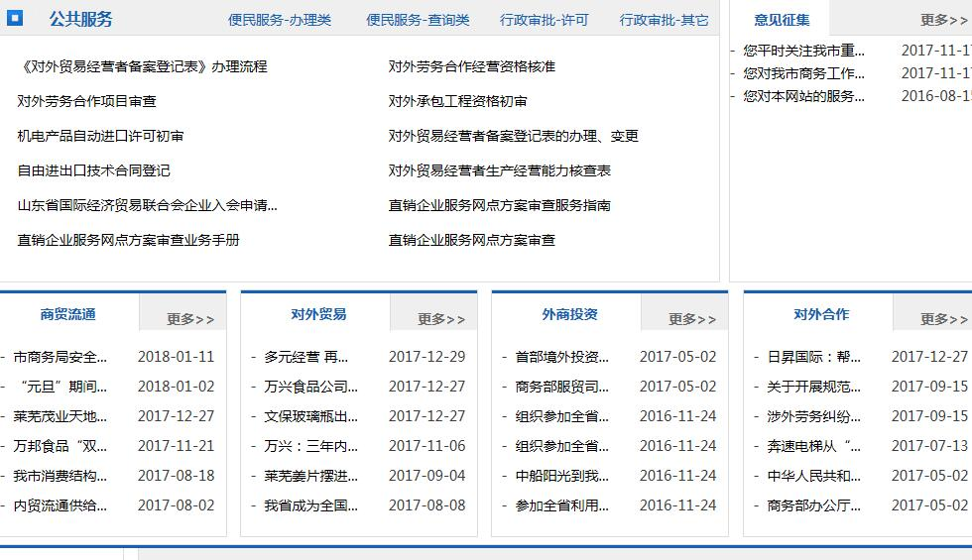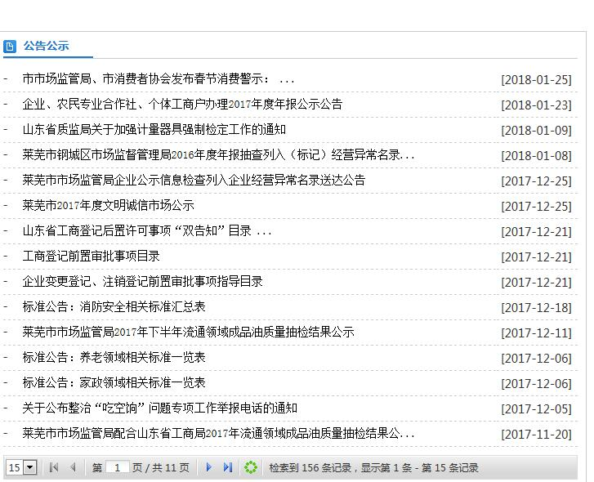

（四）围绕民生改善推进公开
1、扶贫脱贫和社会救助信息公开。脱贫攻坚扎实推进，整合扶贫资源，强化精准帮扶，积极发展庭院种植养殖、手工艺品制作等产业扶贫项目，开展“一对一”志愿帮扶活动，年内9900人实现脱贫。在政府网站设立“扶贫工作信息”专栏，公开建档立卡贫困人口、各区年度减贫责任书、脱贫人员名单贫困村档案手册、行业帮扶方案、精准扶贫措施、扶贫项目实施情况、资金分配情况等。社会救助信息，重点对社会救助信息进行公示，按季度更新社会救助人数及社会救助资金支出情况、社会救助标准，接受社会各界监督。
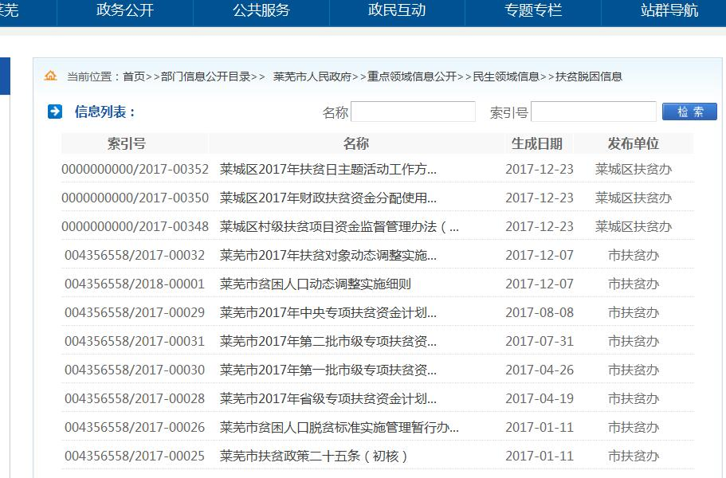

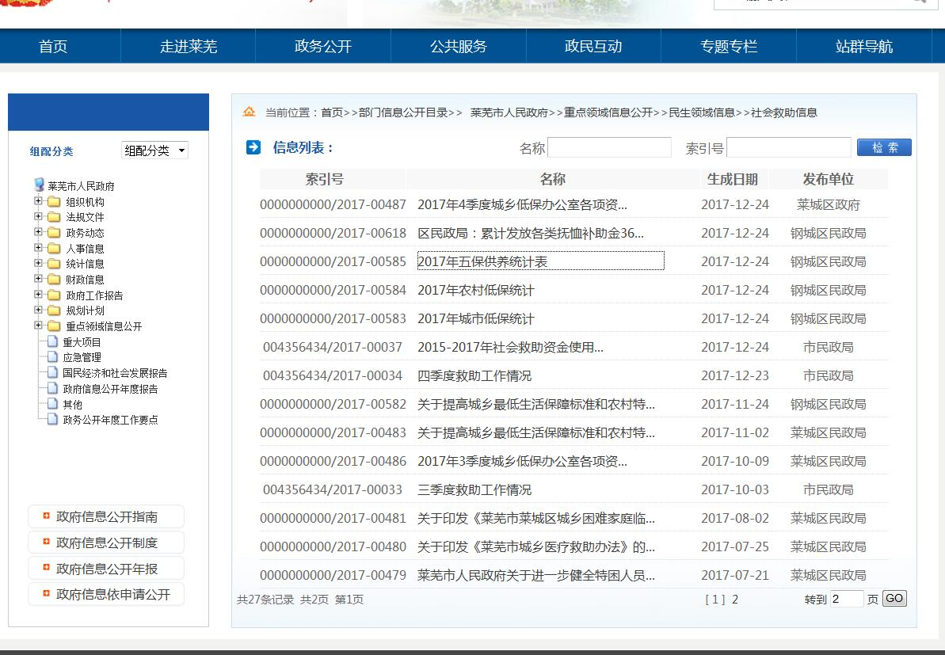
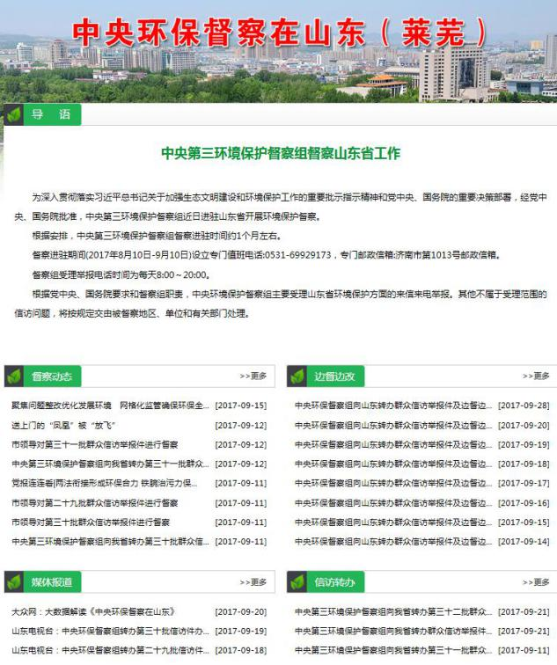
2、环境保护信息公开。开设中央环保督查专栏，通过网站、微博、报纸、电视台等媒体及时向公众公布督查信息。定期召开新闻通报会，向全社会通报针对大气污染综合整治等情况。通过“莱芜环保”网站发布空气质量指数(AQI)、能见度以及二氧化硫、二氧化氮、可吸入颗粒物、细颗粒物等实时和历史监测数据。每日发布空气质量预报，细化空气质量预报内容，包括空气质量级别、空气质量状况、首要污染物、对健康影响情况及建议等。每月在莱芜环保网站、市政府政务公开平台同步公开集中式生活饮用水水源水质状况报告，全年发布12期。
3、教育卫生领域信息公开。定期通报中小学校“全面改薄”和大班额消控工程进展，公开中小学、普通高中、职业学校招生意见、民办学校年检、幼儿园注册登记等信息。各医疗机构均在各自网站设立“院务公开”专栏并及时更新常规医疗服务价格、常用药品价格等相关信息。依法依规及时发布疫情信息，并及时对群众关切作出回应，指导群众科学认识应对疫情、做好预防。

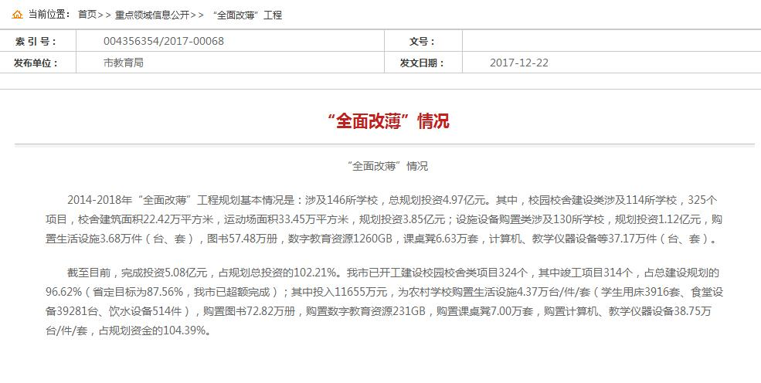
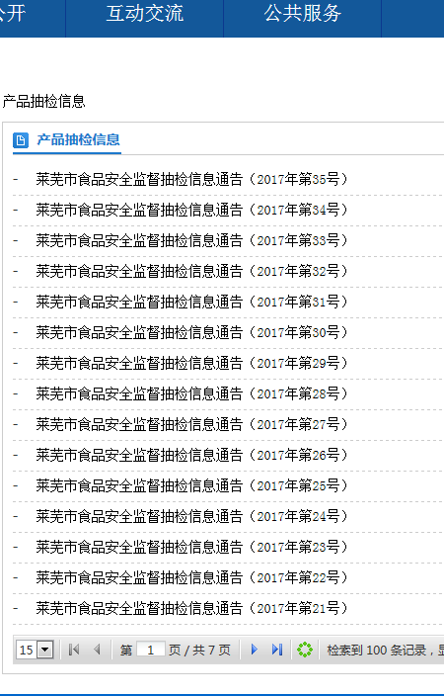
4、食品药品安全领域信息公开。公开市级行政处罚信息，共发布食品药品行政处罚信息11期，食品药品抽检信息38期，发布不合格产品核查处置信息22期。发布2016年莱芜市食品安全状况白皮书和全市2017年上半年食品安全抽检分析报告。

（五）围绕防范风险推进公开
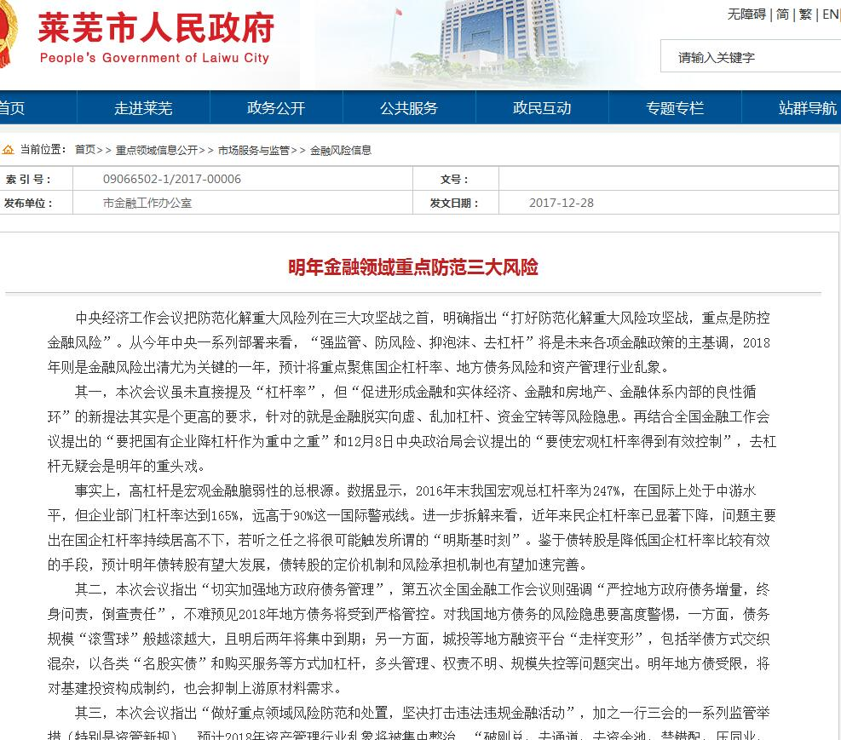
1、金融风险防范方面。及时公开防范金融风险的有关文件、政策和法律法规，积极做好全市金融工作专题培训班以及全市金融稳健发展工作会议的宣传工作，定期更新防范化解金融风险工作要闻，及时发布化解金融风险提示，促进全市金融生态环境进一步优化。

2、房地产市场方面。重点公开房地产市场、棚户区改造、农民进城购房、城镇租赁住房补贴情况、房地产市场开发情况、物业管理相关情况进行公告公示，发布农民进城购房房源公示5期，资格公示10期，城中村改造公示150期，农村改厕、危房改造公示15期。
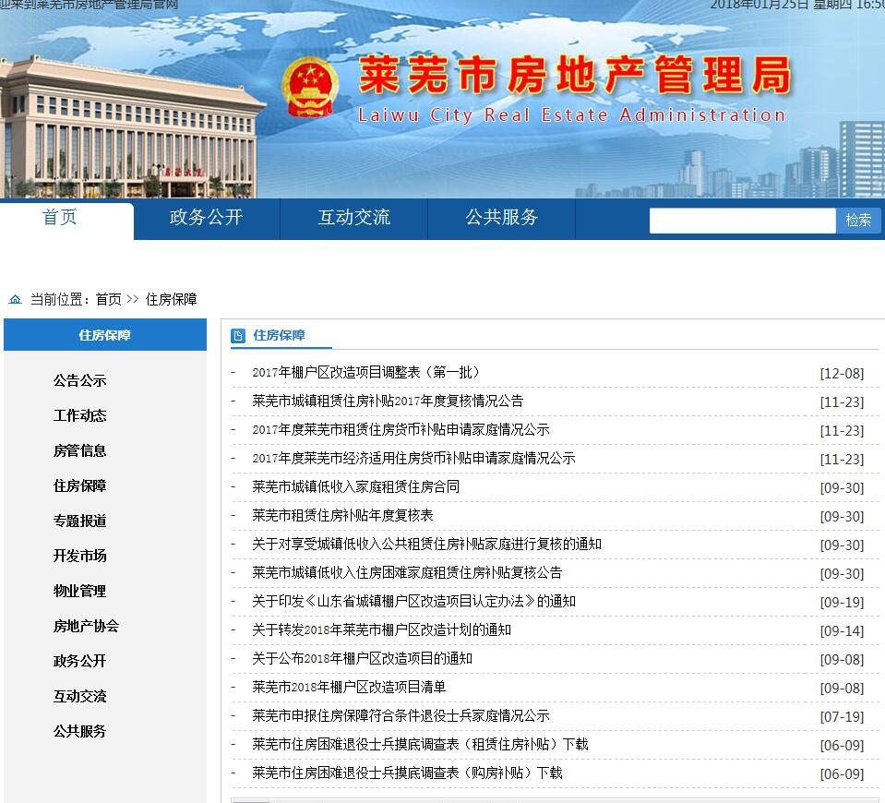

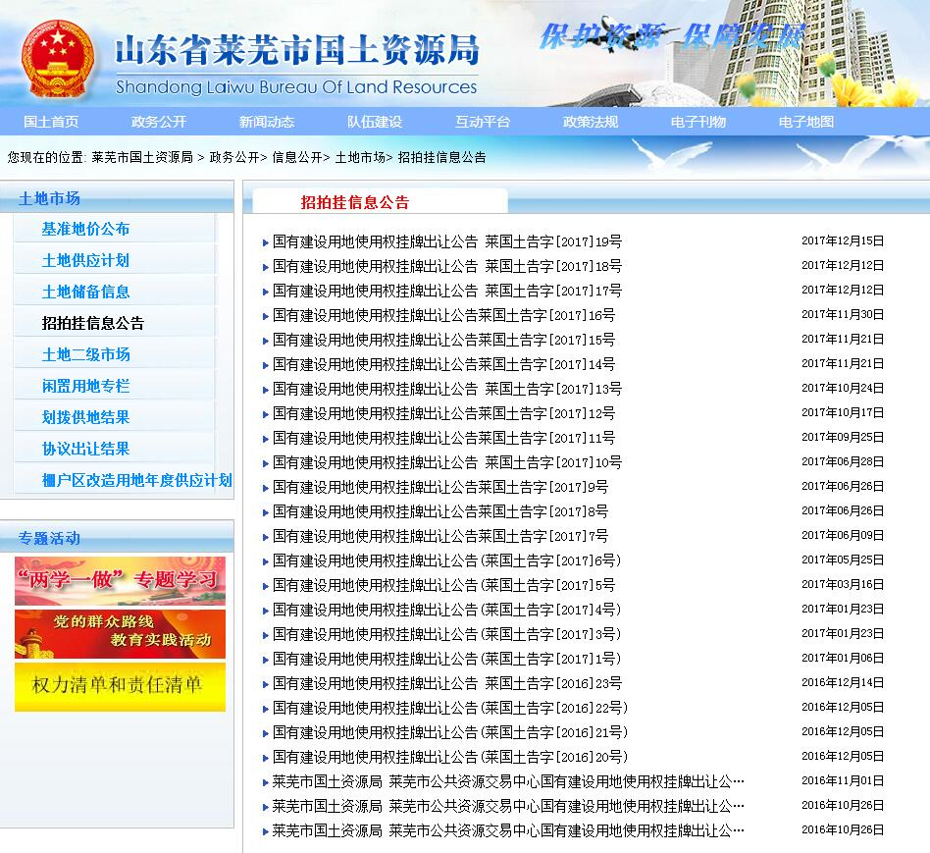
3、土地信息方面。公布实施《莱芜市2017年度国有建设用地供应计划》，对各类建设用地的基本情况、供地时序、供地方式等相关信息，在中国土地市场网、市政府网站、市国土资源局网站进行全文公布。全年公开发布出让公告19次、成交结果58次，审批国有建设用地238宗6028.9亩。按季度在土地市场动态监测与监管系统、市国土资源局网站公布房地产用地供应数据、城市地价动态监测数据。

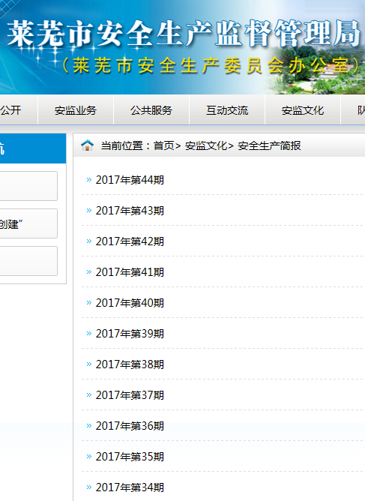
4、防范遏制重特大生产安全事故方面。定期公布生产经营单位安全生产失信行为联合惩戒和安全生产不良记录“黑名单”企业信息，事故信息和安全警示信息，公布事故调查结果。在莱芜市安监局网站和“莱芜安监”微信公众号以及《莱芜安全生产简报》上及时报道、传递安全生产监管信息。

三、主动公开渠道
（一）规范完善政府网站。坚持网站是信息公开第一平台，充实网站建设队伍和技术力量，加强运行管理，确保链接正常访问，消除断链、错链等问题。完善栏目设置，消除空白栏目，充实栏目内容，及时更新信息，未出现严重错别字，虚假、伪造、反动、暴力等内容，对群众咨询问题及时回复。
（二）定期发行政府公报。全年发布《莱芜市人民政府公报》6期（双月刊），及时向社会公布市政府重大信息，并在政府网站提供在线服务，方便公众查阅。
（三）落实新闻发布制度。市政府设立新闻发言人1名，各区、各部门单位均设立新闻发言人，明确发言人责任，提升发言人发布信息的准确性和权威性。制定了《莱芜市政府新闻发布和新闻发言人制度（试行）》，建立例行新闻发布制度，重大新闻发布由市政府办公室和市政府新闻办进行审核把关并提供发布建议。全市召开新闻发布会12次，省、市媒体进行了报道。
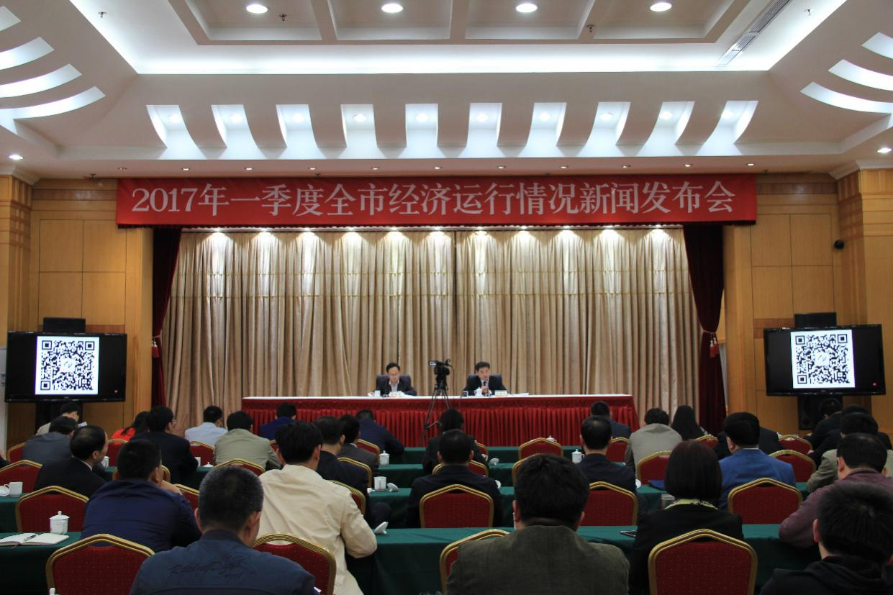
（四）建好用好新媒体。在市政府网站设置“微门户”栏目，公开客户端、微博、微信公众号“二维码”，由市政府新闻办安排专人维护“莱芜发布”客户端和“莱芜发布”政务微博、微信，及时高效推送政府重大决策和社会关注信息。积极利用微博、微信等新媒体回应网民关切，搭建政民沟通新平台，“莱芜发布”新浪微博、微信全年发布信息240余条。
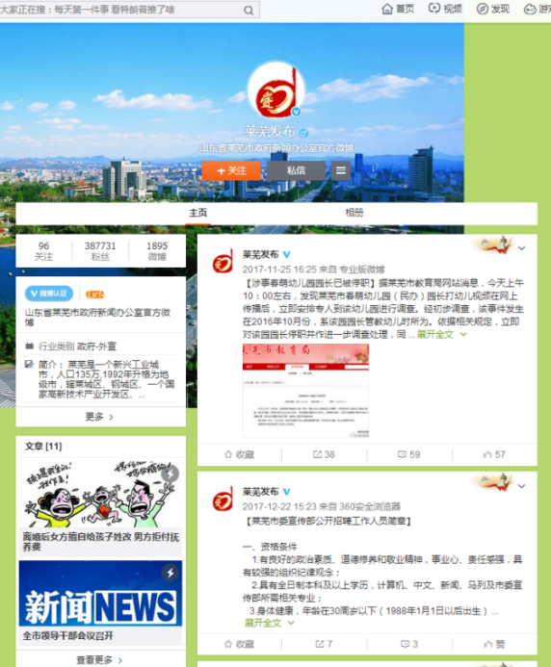
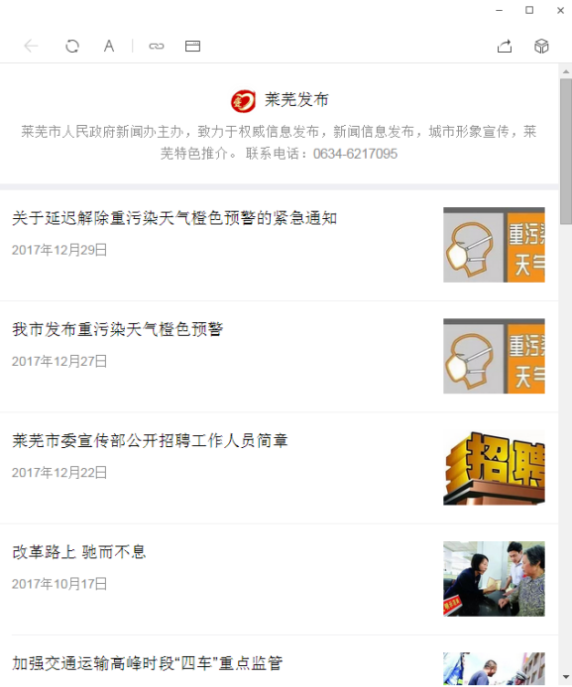
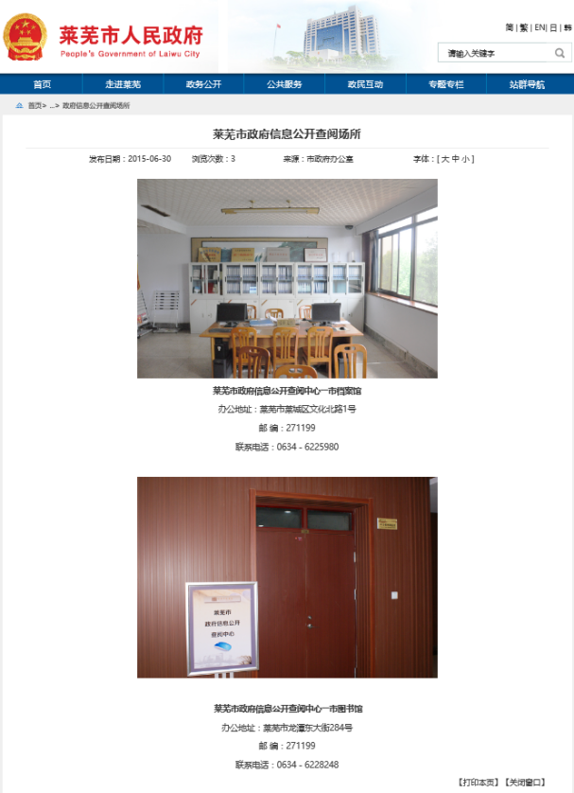
（五）设置政府信息公开查阅场所。在莱芜市档案馆、莱芜市图书馆设置市级政府信息公开查阅场所并统一挂“莱芜市政府信息公开查阅中心”的牌子，并在市政府网站公开，市档案馆全年查阅人数4800余人次。

四、依申请公开政府信息和不予公开政府信息的情况
畅通信息公开的申请渠道，严格落实《莱芜市政府信息依申请公开规范答复制度（试行）》（莱政办发〔2015〕10号），指导各级各部门对依法受理的申请，在法定期限内作出书面答复，同时明确法律救济渠道，确保程序合法、内容全面、格式规范。2017年，全市各级行政机关共收到政府信息公开申请133件，回复率100%；无不予公开的政府信息。
五、政府信息公开的收费及减免情况
2017年，全市各级行政机关未向申请人收取政府信息公开有关费用。
六、因政府信息公开申请提起行政复议、行政诉讼的情况
2017年，全市共收到关于政府信息公开方面的行政复议申请9件，已全部办理完毕；共收到关于政府信息公开方面的举报投诉0件；全市因公民、法人和其他组织认为行政机关政府信息公开工作具体行政行为侵犯其合法权益，提起行政诉讼1件。
七、所属事业单位信息公开工作推进措施和落实情况
全市教育、医疗卫生、供气、供热、道路运输、社会救助、优抚安置和社会福利等与人民群众关系密切的事业单位，均纳入了政务公开体系。在莱芜市政府门户网站显著位置设立“公共服务”专栏，加强了社会管理、公用事业、公共交通、劳动就业、医疗卫生等信息的集中公开工作。
八、存在的主要问题及改进情况
全市政府信息与政务公开工作虽然取得了一定成绩，但与上级要求以及社会的期望相比，还存在一些差距和不足，主要表现在：一是公开内容还不够全面和深入，特别是一些政府数据信息的公开还有待加强；二是公开的主动性、及时性尚需进一步加强，个别部门信息更新不够及时；三是新媒体的应用还不广泛。
2018年，莱芜市将认真贯彻中央、省委省政府的工作部署，坚持“公开为原则，不公开为例外”，扎实推进全市政府信息与政务公开工作，确保信息发布的准确性、真实性、时效性，保障人民群众知情权、参与权和监督权，努力提高政府公信力。重点做好以下几个方面的工作：
一是深化主动公开的内容和范围。围绕中心，突出重点，注重实效，全面推进“五公开”，通过多种形式让人民群众参与和知道，充分保障人民群众知情权、参与权和监督权。
二是增强和规范政府信息依申请公开工作。进一步加强政府信息依申请公开工作的程序性、针对性，切实规范受理、审查、办理程序，增强依申请公开答复的规范性和时效性，保障人民群众的知情权。
三是不断丰富和拓展公开渠道。在全市建立起以“莱芜市人民政府”门户网站、各部门单位网站、各专业网站（如莱芜就业网）为主要公开平台，报纸、电视等传统媒体、政府公报、新闻发布会、微博、微信等多渠道的公开体系。
四是强化对政务公开的督查考核。继续把政务公开纳入绩效考核体系，定期进行督查考核，确保公开的信息规范、合法、及时、准确，促进全市政务工作全面提升。

附件1
2017年度政府信息公开工作情况统计表
（莱芜市政府）
统 计 指 标 | 单位 | 统计数
一、主动公开情况 |  | 46116
（一）主动公开政府信息数（不同渠道和方式公开相同信息计1条）  （不同渠道和方式公开相同信息计1条） | 条 | 210
其中：主动公开规范性文件数 | 条 | 48
制发规范性文件总数 | 件 | 162
（二）通过不同渠道和方式公开政府信息的情况 |  | 45906
1.政府公报公开政府信息数 | 条 | 61
2.政府网站公开政府信息数 | 条 | 36875
3.政务微博公开政府信息数 | 条 | 3537
4.政务微信公开政府信息数 | 条 | 2797
5.其他方式公开政府信息数 | 条 | 2636
二、回应解读情况（不同方式回应同一热点或舆情计1次） |  | 15034
（一）回应公众关注热点或重大舆情数  （不同方式回应同一热点或舆情计1次） | 次 | 2440
（二）通过不同渠道和方式回应解读的情况 |  | 12594
1.参加或举办新闻发布会总次数 | 次 | 14
其中：主要负责同志参加新闻发布会次数 | 次 | 14
2.政府网站在线访谈次数 | 次 | 17
其中：主要负责同志参加政府网站在线访谈次数 | 次 | 17
3.政策解读稿件发布数 | 篇 | 30
4.微博微信回应事件数 | 次 | 103
5.其他方式回应事件数 | 次 | 12399
三、依申请公开情况
（一）收到申请数 | 件 | 133
1.当面申请数 | 件 | 47
2.传真申请数 | 件 | 11
3.网络申请数 | 件 | 23
4.信函申请数 | 件 | 52
5.其他形式 | 件 | 0
（二）申请办结数 | 件 | 133
1.按时办结数 | 件 | 125
2.延期办结数 | 件 | 8
（三）申请答复数 | 件 | 133
1.属于已主动公开范围数 | 件 | 25
2.同意公开答复数 | 件 | 84
3.同意部分公开答复数 | 件 | 9
4.不同意公开答复数 | 件 | 0
其中：涉及国家秘密 | 件 | 0
涉及商业秘密 | 件 | 0
涉及个人隐私 | 件 | 0
危及国家安全、公共安全、经济安全和社会稳定 | 件 | 0
不是《条例》所指政府信息 | 件 | 0
法律法规规定的其他情形 | 件 | 0
5.不属于本行政机关公开数 | 件 | 5
6.申请信息不存在数 | 件 | 10
7.告知作出更改补充数 | 件 | 0
8.告知通过其他途径办理数 | 件 | 0
四、行政复议数量 | 件 | 9
（一）维持具体行政行为数 | 件 | 2
（二）被依法纠错数 | 件 | 7
（三）其他情形数 | 件 | 0
五、行政诉讼数量 | 件 | 1
（一）维持具体行政行为或者驳回原告诉讼请求数 | 件 | 0
（二）被依法纠错数 | 件 | 1
（三）其他情形数 | 件 | 0
六、被举报投诉数量 | 件 | 0
（一）维持具体行政行为数 | 件 | 0
（二）被纠错数 | 件 | 0
（三）其他情形数 | 件 | 0
七、向图书馆、档案馆等查阅场所报送信息数 | 条 | 1478
（一）纸质文件数 | 条 | 627
（二）电子文件数 | 条 | 851
八、开通政府信息公开网站（或设立门户网站信息公开专栏）数 | 个 | 58
（一）市政府及其部门门户网站 | 个 | 52
（二）县（市、区）政府门户网站 | 个 | 6
（三）乡镇政府（街道办事处）门户网站 | 个 | 0
九、市政府公报发行量 |  | 6
（一）公报发行期数 | 6期 | 666
（二）公报发行总份数 | 600份
十、设置政府信息查阅点数 | 个 | 78
（一）市政府及其部门 | 个 | 52
（二）县（市、区）政府及其部门 | 个 | 6
（三）乡镇政府（街道办事处） | 个 | 20
十一、查阅点接待人数 | 次 | 5094
（一）市政府及其部门 | 次 | 4800
（二）县（市、区）政府及其部门 | 次 | 210
（三）乡镇政府（街道办事处） | 次 | 84
十二、机构建设和保障经费情况
（一）政府信息公开工作专门机构数 | 个 | 14
（二）设置政府信息公开查阅点数 | 个 | 78
（三）从事政府信息公开工作人员数 | 人 | 141
1.专职人员数（不包括政府公报及政府网站工作人员数） | 人 | 35
2.兼职人员数 | 人 | 106
（四）政府信息公开专项经费（不包括用于政府公报编辑管理及政府网站建设维  护等方面的经费） | 万元 | 5
十三、政府信息公开会议和培训情况
（一）召开政府信息公开工作会议或专题会议数 | 次 | 6
（二）举办各类培训班数 | 次 | 4
（三）接受培训人员数 | 人次 | 200
（注：各子栏目数总数要等于总栏目数量）

